全国2005年4月高等教育自学考试
物理(工)试题
课程代码：00420
一、单项选择题(本大题共13小题，每小题1分，共13分)
在每小题列出的四个备选项中只有一个是符合题目要求的，请将其代码填写在题后的括号内。错选、多选或未选均无分。
1.一质点以恒定的加速度运动，则该质点( )
A.一定作直线运动
B.一定作抛物线运动
C.一定作圆周运动
D.作何种运动取决了质点的初始运动状态
2.若外力对质点系不做功，则该质点系的( )
A.动量一定守恒
B.动能一定守恒
C.机械能一定守恒
D.动量、动能、机械能均不一定守恒
3.1 mol 单原子分子理想气体和1 mol双原子分子理想气体分别处于平衡态，它们的温度相同，则它们的一个分子的平均平动动能( )
A.相同，它们的内能相同
B.不同，它们的内能相同
C.相同，它们的内能不同
D.不同，它们的内能不同
4.关于高斯定理∮_{s}E·ds=$\frac{1}{ε_{0}}Σq$,正确的理解是( )
A.$\sum{q}$是空间所有电荷的代数和
B.E是空间任意一点的电场强度
C.通过闭合曲面的电通量只与曲面内的电荷有关
D.高斯定理只对具有某种对称分布的静电场才成立
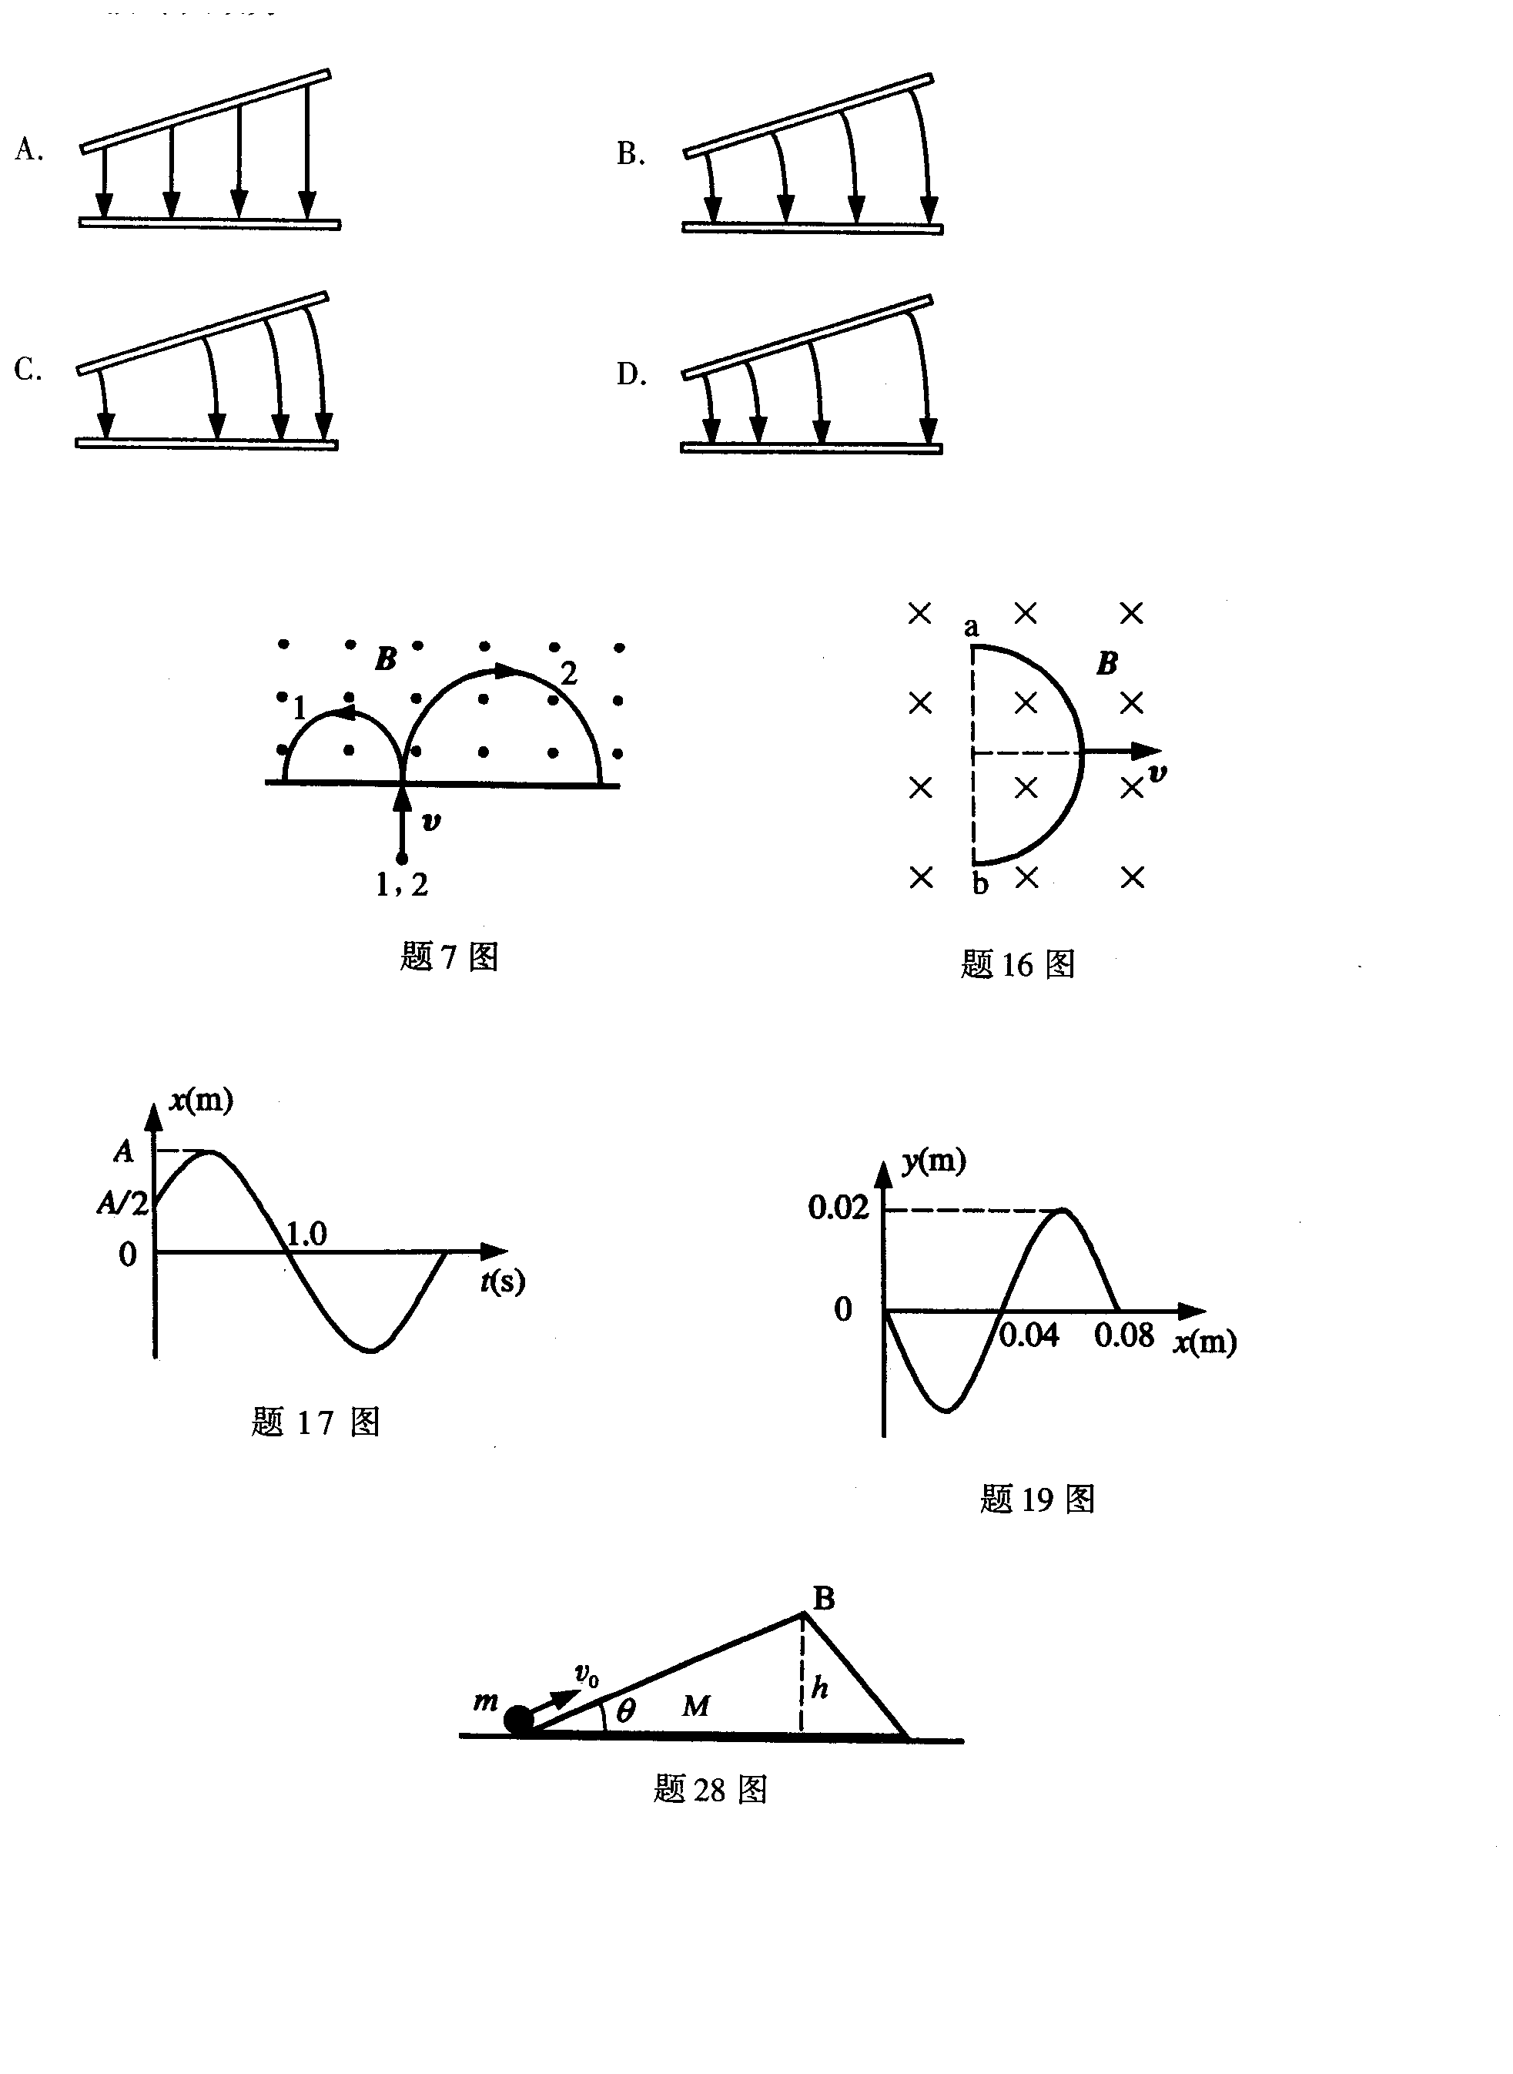
5.一平板电容器的两导体板相互不平行，若两板分别带有+q和-q的电荷，则两板间电场线分布大致为( )
.

6.真空中一个半径为10cm的圆形线圈，通以5.0A的稳恒电流时，圆心处的磁感应强度大小为(μ₀=4π×10⁻⁷T·m/A)( )
A.2π×10⁻⁵T B.π×10⁻⁵T
C.2π×10⁻⁶T D.π×10⁻⁶T
7.如图所示，带电粒子1和2以速度υ进入匀强磁场B后偏转方向各不相同，则1、2所带电荷的正、负为( )
A.1带负电荷，2带正电荷
B.1带正电荷，2带负电荷
C.1和2都带正电荷
D.1和2都带负电荷
8.作简谐振动的弹簧振子，它的( )
A.加速度与位移成正比，加速度方向与位移方向相同
B.加速度方向恒指向平衡位置
C.振幅仅决定于t=0时刻振子的初始位移
D.振动频率和振动的初始条件有关
9.一机械波在弹性介质中传播，在介质中某个质元由平衡位置运动到最大位移处的过程中，该质元的( )
A.势能逐步转变为动能，总机械能守恒
B.动能逐步转变为势能，总机械能守恒
C.动能逐步变小，总机械能不守恒
D.势能逐步变大，总机械能不守恒
10.根据平面电磁波的性质可知，平面电磁波( )
A.在不同的介质中都以相同的速率传播
B.的电矢量E与磁矢量B的相位相同
C.的电矢量E与磁矢量B的方向和传播方向一致
D.的电矢量E与磁矢量B的幅值无一定关系
11.在惯性系K中，一激光器以恒定速率υ沿x轴正方向运动，并向x轴正方向发射激光，则在K系中该激光的传播速度为( )
A.c B.c+υ
C.c-υ D.c$\sqrt{1−(\frac{υ}{c})^{2}}$
12.德布罗意波的能量E、动量p和频率v、波长λ之间的关系为( )
A.E=hv p=h/λ B.E=hλ p=h/v
C.E=h/v p=h/λ D.E=h/λ p=hv
13.根据有效数字的理论及给定的误差值，实验数据表示正确的是( )
A.L=16.720±0.5cm B.S=128.21±1m²
C.m=50±0.001g D.I=10.35±0.02mA
二、填空题Ⅰ(本大题共10个空，每空2分，共20分)
请在每小题的空格中填上正确答案。错填、不填均无分。
14.已知地球半径为R、质量为M，万有引力常量为G.在离地球表面2R处有一重物从静止开始自由下落，则重物落到地球表面时的碰前速度大小为_______。
(不计空气阻力)。
15.一点电荷q位于立方体的中心，则通过该立方体六个表面中某一个面的电通量为_______。
16.如图所示，半径为R的半圆形导线以速度υ在均匀磁场B中运动，υ⊥B. ab为半圆直径，它与速度υ垂直，则在导线中产生的感应电动势大小为_______。

17.一质点作简谐振动，振动曲线如图如示，则用旋转矢量表示法可得出该质点的振动周期T=_______s。

18.在单缝夫琅禾费衍射中，对于形成二级明纹来说，单缝处的波面应分成_______个半波带；对于三级暗纹来说，单缝处的波面应分成_______个半波带。
19.一平面简谐波在t=0时的波形曲线如图所示，设波沿x轴正向传播，波速υ=1.6×10⁻¹m/s，则该波的角频率ω=______ rad/s，坐标原点处的质元作简谐振动的表达式为y=_____(SI)。

20.一静止质量为m₀的电子相对于惯性系K以速率υ=0.6c(c为
光速)作高速直线运动，则在K系中测得该电子的质量为m_______。
21.当原子从一个较高能量E₂的定态跃迁到另一个较低能量E₁的定态时，原子辐射出的光的频率为v=_______。
三、填空题Ⅱ(在下列6道填空题中，只选答其中2道题。每小题2分，共4分)先把选做的2道题的题号按顺序填写在下面方框中1至2的括号内，再将答案填写在括号右边相应的空格内。答案写在原题空格内无分。

 | 题 号 | 答 案
1 | ( )
2 | ( )
22.激光器一般有三个基本组成部分，其中×××的作用是选择激光的方向性，同时提高激光的单色性。
23.原子核聚变是由轻原子核聚合成质量数较大的核。写出下列核反应方程中空缺的元素符号。
${}_{1}^{2}{}H+{}_{1}^{2}{}H→$×××+ ${}_{1}^{1}{}H$
24.本征半导体的导电机构是×××两种载流子并存。
25.第Ⅱ类超导体有×××个临界磁场。
26.宇宙学理论的确立主要是靠三方面的研究成果：一是宇宙按哈勃规律的膨胀，二是背景辐射的发现，三是×××合成理论的成功。
27.自然界相互作用有四种，其中×××力的传递者是胶子。
四、计算题(本大题共7小题，共50分)要写出解题所依据的定理、定律、公式及相应的分析图，并写出主要的过程。只有答案，没有任何说明和过程，无分。
28.(本题8分)如图所示，质量为m的物体沿质量为M的光滑楔形物体的斜面向上运动，物体在斜面底端的速度为υ₀，斜面与光滑水平面之间的夹角为θ，楔形物体的高度为h.为使物体能到达楔形物体的顶点B，物体的速度υ₀至少多大?
(当物体运动到最高点B时，物体与楔形物体有共同速度。)

29.(本题8分)1 mol单原子分子理想气体作如图所示的循环过程，其中a→b是等温过程，在此过程中气体吸热Q₁=3.09×10³J,b→c是等容过程，c→a是绝热过程。已知a态温度T_{a}=500K,c态温度T_{c}=300K.普适气体常量R=8.31J/(mol·K)
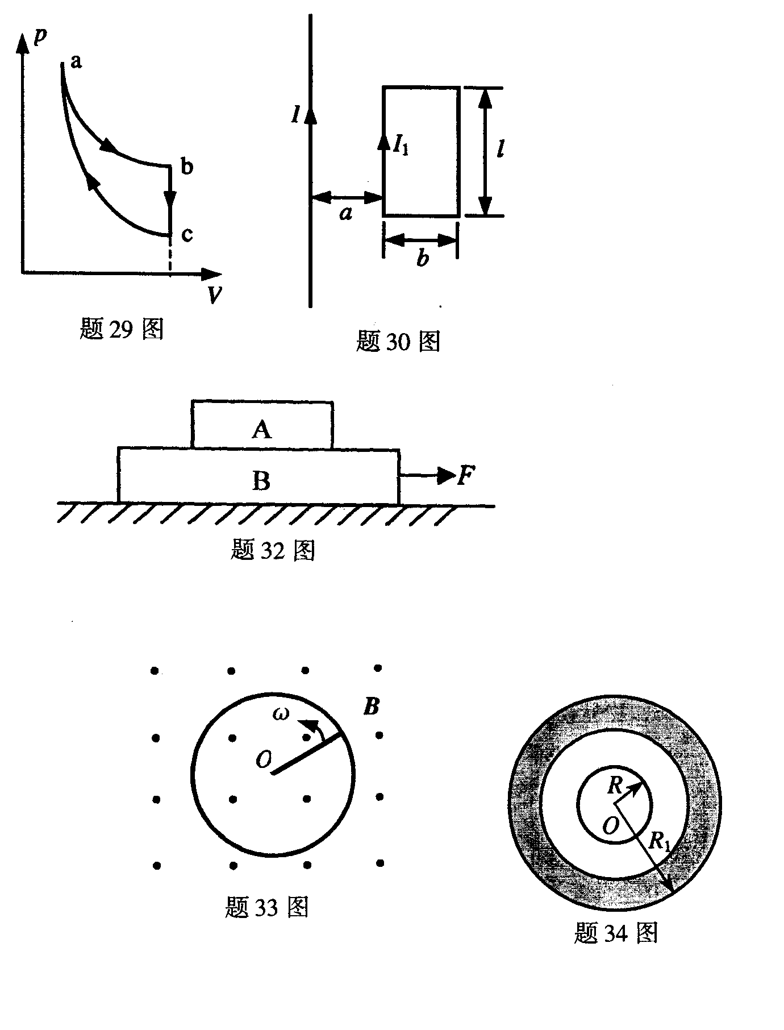
求：(1)此循环过程的效率η；
(2)在一个循环过程中，气体对外所做的功W.

30.(本题8分)真空中一无限长直导线旁放一刚性矩形线圈与其共面，线圈各边分别平行和垂直于长直导线，线圈的尺寸及位置均如图所示。长直导线中通有稳恒电流I，当矩形线圈中通有稳恒电流I₁时，求线圈所受安培力的合力大小和方向。

31.(本题6分)用波长为598nm的单色光正入射来观察牛顿环，测得第k个暗环直径为4.20mm，第k+10个暗环直径为6.80mm，求牛顿环装置中平凸透镜的曲率半径。
32.(本题6分)如图所示，A、B两物体叠放在水平桌面上，质量分别为m_{A}和m_{B}.已知A、B间的摩擦系数为μ₁,B与桌面间的摩擦系数为μ₂，要把物体B从物体A下抽出，至少应对B加多大的水平力F?

33.(本题8分)如图所示，导体圆环放在与环面垂直的均匀磁场中，一根长度等于圆环半径α的导体棒一端位于圆环中心O，另一端与导体环相接触，并以匀角速度ω绕O沿逆时针方向旋转。已知磁感应强度大小为B，棒和环的电阻均为零。
(1)求棒中产生的感应电动势的大小。
(2)若在O点与环之间用电阻为R的导线连接，求导体棒上感应电流的大小和方向。

34.(本题6分)如图所示，真空中一个半径为R的金属球被另一个同心放置的外半径为R₁的金属球壳所包围。以无穷远处为电势零点。
(1)设金属球带电量为Q，球壳不带净电荷，求球壳电势；
(2)设金属球壳带电量为Q，金属球不带净电荷，求金属球的电势。

